**Муниципальное бюджетное общеобразовательное учреждение «Гимназия № 152»**

**Конспект урока в соответствии**

**с требованиями ФГОСООО**

**урок английского языка по развитию читательской грамотности в формате PISA**

**Тема: Australia is the most extraordinary country to explore.**

(Австралия – удивительная страна для путешествий.)

5 класс

Составитель:

Валетдинова Анна Эдуардовна,

учитель английского языка

МБОУ «Гимназия № 152» г. Казани

**Тема:** Australia is the most extraordinary country to explore.

**Тип урока:** урок обобщения и систематизации знания.

**Цель урока:**Способствовать формированию у обучающихся читательской грамотности.

**Задачи:**

**предметные:** создать условия для отработки навыков чтения, развитие умения читать с извлечением необходимой информации;

**развивающие:**развивать навыки нахождения нужной информации, умения анализировать, сравнивать.

**воспитательные:** формирование у обучающихся уважения и интересов к культуре и народу страны изучаемого языка; прививать интерес к чтению книг.

**Источники информации:**

1) Текст «Australia is the most extraordinary country to explore» взят из учебника Афанасьева О.В., Баранова К.М., Михеева И.В.. «Английский язык. 5 класс. Учебник. Часть 1» · издательство: Дрофа*,* 2016*.*

2) Задания после текста в формате PISA, а также критерии оценивания составлены лично учителем Валетдиновой Анной Эдуардовной.

**Вид использованного текста:** смешанный.

**Задействованные на уроке виды речевой деятельности:** чтение, говорение, слушание, письмо.

**Время, отведенное для чтения:** до 50%.

**Виды чтения, включеные в урок:** поисковое и изучающее.

**Задания на локализации информации:** по месту и по смыслу.

**Задания по читательской грамотности:**

1. задания на поиск и извлечение информации;
2. задания, предпологающие интерпретацию и интеграцию информации;
3. задания, направленные на оценку содержания и формы текста.

|  |  |  |  |  |
| --- | --- | --- | --- | --- |
| **Основные этапы организации учебной деятельности** | **Деятельность учителя** | **Деятельность обучающегося** | **Формирование УУД** | **Примечания** |
| Ограниза-ционный момент (1 минута) | Good morning, children! How are you? Who is absent today? | Good morning teacher. We are fine, thank you. | *Регулятивные*: взаимодействовать с учителем во время приветствия. | Учитель и обучающи-еся привет-ствуют друг друга. |
| Вводная беседа (5 минут) | Look at the map! Where is Australia? Show me, please.  What city is its capital?  Can anybody show it?  What things come to your mind when you say “Australia”. Let’s draw a spidergram.  Can you describe a flag of Australia? | I think it’s Canberra.  When I say Australia I remember about aborigines, deserts, kangaroos.  The flag has: the Union Jack, one big star  and five small stars. | *Познавательные***:**умение актуализировать и систематизировать ранее полученные знания; развитие языковой догадки.  *Регулятивные***:**умение уточнять и дополнять высказывания. | Учитель показывает карту Австралии.  Ученики показывают столицу на карте.  Ученики называют вещи, которые у них ассоциируются с Австралией.  Один из учеников пытается описать флаг Австралии. Учитель дополняет его описание. |
| Постановка темы урока (5 минут) | Now watch this video. After watching tell me what it is about?  What do you think the theme of our lesson is?  Yes, you are right. You are very close to the truth. The theme of our lesson is “Australia – the most extraordinary country to explore”. | This video explains to us why we need to visit Australia.  Maybe, the advantages of travelling to Australia? | *Познавательные***:**способствовать определению и формулированию темы урока и цели деятельности на занятии с помощью учителя. | Прогнози-руют тему урока и содержа-ние следующего задания. |
| Работа с текстом (10 минут) | Now let’s read the text. But before reading let’s pay attention on unknown words in this text.  (см. приложение 1) |  | *Познавательные***:**умение находить нужную информацию, анализировать, обобщать | Учитель раздает карточки с текстом. Перед чтением текста ученики работают с незнакомыми словами после текста, затем читают тест про себя. |
| Физминут-ка (1 минута) | Stand up and show me orange!  Hands up and show me blue!  Clap! Clap! Show me yellow!  Sit down. Nice of you!  Stand up and show me blue!  Hop! Hop! Show me red!  Sit down. Nice of you!  Stand up and show me grey!  Sit down and point to the green.  Clap! Clap! Show me pink.  Stop! Very nice of you. |  |  | Фронтальная работа. |
| Развитие читательской грамотности. Работа с заданиями по тексту в формате PISA. (20 минут) | Thank you. Now let’s do some tasks according our text. Read the task, please!  ( см. приложение 2) | Отвечая на первый, второй и четвертый вопросы, ученики находят в тексте требуемую информацию. Определяют место, где содержится искомая информация. Преобразовывают информацию из одной знаковой системы в другую, используя иллюстрацию с картой Австралии.  Отвечая на третий вопрос, ученики формулируют умозаключения на основе обобщения отдельных частей текста.  Отвечая на последний, заключительный вопрос, ученики оценивают содержание текста относительно целей автора. | *Познавательные:* строить логические рассуждения, навык смыслового чтения  *Коммуникатив-ные:* умение извлекать учебно-научную информацию, строить высказывания, слушать другого  *Регулятивные:* самоконтроль и коррекция в процессе достижения целей. | Выполняют задания в формате PISA. Работают с текстом, ищут необходимую информацию, осмысля-ют и оценива-ют сообще-ние текста, делают выводы из прочитан-ного. |
| Домашнее задание (1 минута) | Now I want you to divide into three teams and listen to your hometask. Make travel brochures about Australia and make a report about it.  We’ll see which travel guide will be the best one. |  |  | Слушают учителя, задают вопросы, записывают задание. |
| Эмоциональ-ная рефлексия (1 минута) | Now you know that Australia is a very hot and sunny country. But the weather in our country can be sunny too. Let’s make our own sun. if you liked the lesson, stick the rays to the sun, if not, stick clouds. |  | *Личностные***:**формировать самооценку на основе успешности учебной деятельности | Дети оценивают свое настроение, успешность своей деятельности на уроке. |
| Рефлексия по содержанию (2 минуты) | Now write, please, what’s new you’ve learned about Australia? And what else would you like to learn about this wonderful country?  Thank you for the lesson! You are very smart and activity children! See you soon, good bye! | I’ve learned about…  But I want to learn about….too. | *Познавательные*:оценивать процесс и результат деятельности.  *Коммуникатив-ные:*формулировать собственное мнение и позицию. | Дети подводят итоги урока. |

Приложение 1

**AUSTRALIA-THE MOST EXTRAORDINARY COUNTRY TO EXPLORE**

Even in medieval times there were stories about a wonderful unknown continent in the Southern Hemisphere. Early explorers described it as the land where birds “ran instead of flying” and animals hopped instead of running.”

Australia is the world’s largest Ireland and its smallest continent. Asia is the continent nearest to Australia in the north. The icy shores of Antarctica lie to the south. New Zealand is to the east. To the west of Australia stretches the vast Indian Ocean. In the east the continent is washed by the Pasific Ocean. Australia lies in the Southern Hemisphere, where winter comes in July and summer begins in December. During the Christmas holidays people often sunbathe on the beach or swim and surf in the ocean. In July the usual temperatures are from 12**°** to 20° C. In January the temperatures are from 20° to 30° C above zero or higher.

In the centre of the continent and in the west more than 50% of the land is desert. In the northeast tropical forests cover the coast. Most parts of Australia do not receive enough rain. Only one sixth of the continent has got comfortable weather. This is the place where summers are warm and sunny and winters are mild.

It is interesting to notice that Australia has an extraordinary collection of birds and animals. The kangaroo is perhaps the best known of Australia’s animals. There are more than 40 different kinds of kangaroos in Australia, in many different colours and sizes. Another well-known Australia’s animal is the koala that spends most of its life in eucalyptus trees. The emu, Australia’s largest bird is one of the largest in the world. But the most unusual bird is the kookaburra. Australians like this bird so much that they even made up a song about it:

Kookaburra sits on an old gum tree.

Merry, merry king of the bush is he.

Laugh, Kookaburra, laugh, Kookaburra,

Happy your life must be.

Other Australian birds are graceful lyrebirds, brilliantly coloured parrots and the great white cockatoo.

Many people who are fond of travelling would like to visit this land because it is such an extraordinary place to explore!

**The map of Australia which shows the number of population living in Australia per km²**

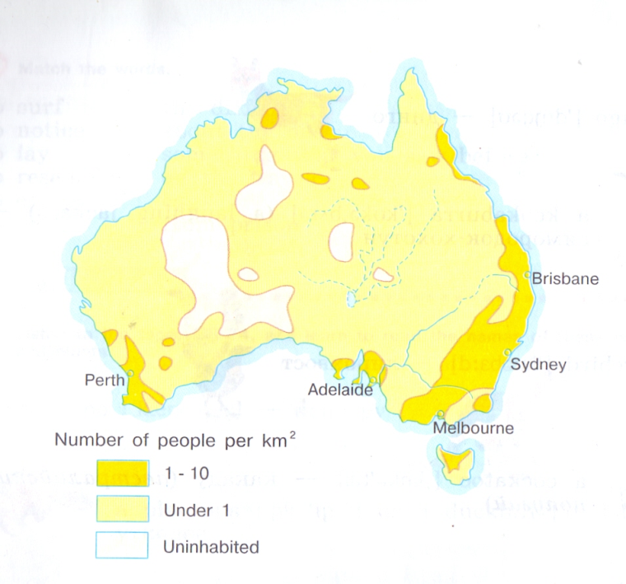

Приложение 2

**Question 1: AUSTRALIA-THE MOST EXTRAORDINARY COUNTRY TO EXPLORE**

*Question intent: Access and retrieve*

*Text format: Continuous*

Why is Australia called “the upside down world”?

**Question 2: AUSTRALIA-THE MOST EXTRAORDINARY COUNTRY TO EXPLORE**

*Question intent: Access and retrieve*

*Text format: Non-continuous*

Study the map that showsthe number of population living in Australia per km². Explain why the biggest part of Australia’s territory is uninhabited or has so small population?

**Question 3: AUSTRALIA-THE MOST EXTRAORDINARY COUNTRY TO EXPLORE**

*Question intent*: *Reflect and evaluate*

*Text format: Continuous*

The author writes that the early explorers discovered Australia as the land where birds “ran instead of flying” and animals hopped instead of running.” What birds and animals could they talk about?

**Question 4: AUSTRALIA-THE MOST EXTRAORDINARY COUNTRY TO EXPLORE**

*Question intent*: *Access and retrieve*

*Text format: Continuous*

Why does the author call Kookaburra “the most unusual bird”?

**Question 5: AUSTRALIA-THE MOST EXTRAORDINARY COUNTRY TO EXPLORE**

*Question intent*: *Integrate and interpret*

*Text format: Continuous*

The author finishes the article with the words, ‘Many people who are fond of travelling would like to visit this land because it is such an extraordinary place to explore!’ However, Australia is not the most popular country among tourists. Can you explain why? Choose the reason and justify your answer.

1. Dangerous Australian animals.
2. The climate
3. The geographical position

**KEYS**

**Question 1: AUSTRALIA-THE MOST EXTRAORDINARY COUNTRY TO EXPLORE**

*Question intent: Access and retrieve*

*Text format: Continuous*

Why is Australia called “the upside down world”?

|  |
| --- |
| 1 - correct |
| In Australia winter comes in July and summer begins in December – (1) |
| 0 - incorrect |
| Answers which show inaccurate comprehension of the material or are implausible or irrelevant. |

**Question 2: AUSTRALIA-THE MOST EXTRAORDINARY COUNTRY TO EXPLORE**

*Question intent: Access and retrieve*

*Text format: Non-continuous*

Study the map that showsthe number of population living in Australia per km². Explain why the biggest part of Australia’s territory is uninhabited or has so small population?

|  |
| --- |
| 1 - correct |
| In the centre of the continent and in the west more than 50% of the land is desert. |
| 0 - incorrect |
| Answers which show inaccurate comprehension of the material or are implausible or irrelevant. |

**Question 3: AUSTRALIA-THE MOST EXTRAORDINARY COUNTRY TO EXPLORE**

*Question intent*: *Reflect and evaluate*

*Text format: Continuous*

The author writes that the early explorers discovered Australia as the land where birds “ran instead of flying” and animals hopped instead of running.” What birds and animals could they talk about?

|  |
| --- |
| 1 - correct |
| Kangaroos and emus |
| 0 - incorrect |
| Answers which show inaccurate comprehension of the material or are implausible or irrelevant. |

**Question 4: AUSTRALIA-THE MOST EXTRAORDINARY COUNTRY TO EXPLORE**

*Question intent*: *Access and retrieve*

*Text format: Continuous*

Why does the author call Kookaburra “the most unusual bird”?

|  |
| --- |
| 1 - correct |
| Kookaburra is not a singing bird. It doesn’t sing but it laughs. |
| 0 - incorrect |
| Answers which show inaccurate comprehension of the material or are implausible or irrelevant. |

**Question 5: AUSTRALIA-THE MOST EXTRAORDINARY COUNTRY TO EXPLORE**

*Question intent*: *Integrate and interpret*

*Text format: Continuous*

The author finishes the article with the words, ‘Many people who are fond of travelling would like to visit this land because it is such an extraordinary place to explore!’ However, Australia is not the most popular country among tourists. Can you explain why? Choose the reason and justify your answer.

1. Dangerous Australian animals.
2. The climate
3. The geographical position

|  |
| --- |
| 2 - correct |
| The geographical position. Australia is too far from Europe, that’s why not many tourists dare to travel there. |
| 1 – partially correct |
| The answer which is not fully explained. The pupil gives the answer but can’t explain it. |
| 0 - incorrect |
| Answers which show inaccurate comprehension of the material or are implausible or irrelevant. |